ΠΑΝΕΠΙΣΤΗΜΙΟ ΚΡΗΤΗΣ  ΣΧΟΛΗ ΕΠΙΣΤΗΜΩΝ ΥΓΕΙΑΣ  ΤΜΗΜΑ ΙΑΤΡΙΚΗΣ | UNIVERSITY OF CRETE  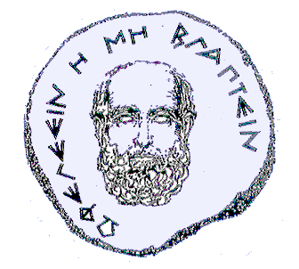  SCHOOL OF ΗEALTH SCIENCES FACULTY OF MEDICINE
T.Θ. 2208 Ηράκλειο Κρήτη | P.O.Box 2208 Heraklion Crete, Greece

Α Ν Α Κ Ο Ι Ν Ω Σ Η

Σας ενημερώνουμε ότι την Δευτέρα 24 Απριλίου και ώρα 12:00 π.μ. θα πραγματοποιηθεί στην αίθουσα Συνεδριάσεων «Άγγελος Κρανίδης» της Σχολής Επιστημών Υγείας, Τμήμα Ιατρικής του Πανεπιστημίου Κρήτης, η κοινή Συνεδρίαση του Εκλεκτορικού Σώματος και της Γενικής Συνέλευσης για την εκλογή Καθηγητή στη βαθμίδα του Επίκουρου Καθηγητή με γνωστικό αντικείμενο «Χειρουργική» του Τομέα Χειρουργικής με υποψήφιους τους κ.κ. Αντωνίου Σταύρο, Αθανασάκη Ηλία, Βασιλειάδη Γεώργιο, Καρυπίδη Δημήτριο, Κυριαζάνο Ιωάννη, Λασιθιωτάκη Κων/νο, Πάσχο Κων/νο, Πειρασμάκη Δράκο, Περράκη Αριστοτέλη, Τσάμη Δημήτριο, Τσαπράλη Δημήτριο και Χρηστάκη Ιωάννη.

Ηράκλειο, 5 Απριλίου 2017

